Pınus Ponderosa (Sarı Çam)

Özellikleri

Üç iğneli bu çam Rock Mountains bölgesinden gelir. İnce boylu, konik yapılı, gevşek tepeli, genişleyen ve hafifçe sarkan dallı ve oldukça uzun görkemli yeşil, üst kısımlarında daha çok olan iğneli çok güzel bir çamdır. Heybetli ve dayanıklı bu ağaç büyük bahçelere önerilir.

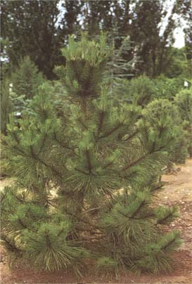

Yapraklı Ağaclar | YAPRAK  RENGİ | ÇİÇEK  RENGİ | MEYVE  (TOHUM)  RENGİ | SONBAHARDA  YAPRAK  RENGİ | çiçek açma dönemi | boy(max mt.) | çit için | bodur için | grup için | Davranış |  |  | Gelişme |  |  | Toprak |  | Işık İhtiyacı |  |  | İklim |  | Bölge |  |  |  | not
 |  |  |  |  |  |  |  |  |  | yayılıcı | dağınık | piramit form | yavaş | orta | hızlı | taze / havalanmış | kuru | güneş | gölge | yarı gölge | soğuk | ılıman | kıyı şeridi | alçak rakım | yüksek rakım | ova | not
Pınus Ponderosa | Yeşil | - | - | - | - | 20 | - | - | - | - | - | - | - | - | - | - | - | - | - | - | - | - | - | - | - | - | -

